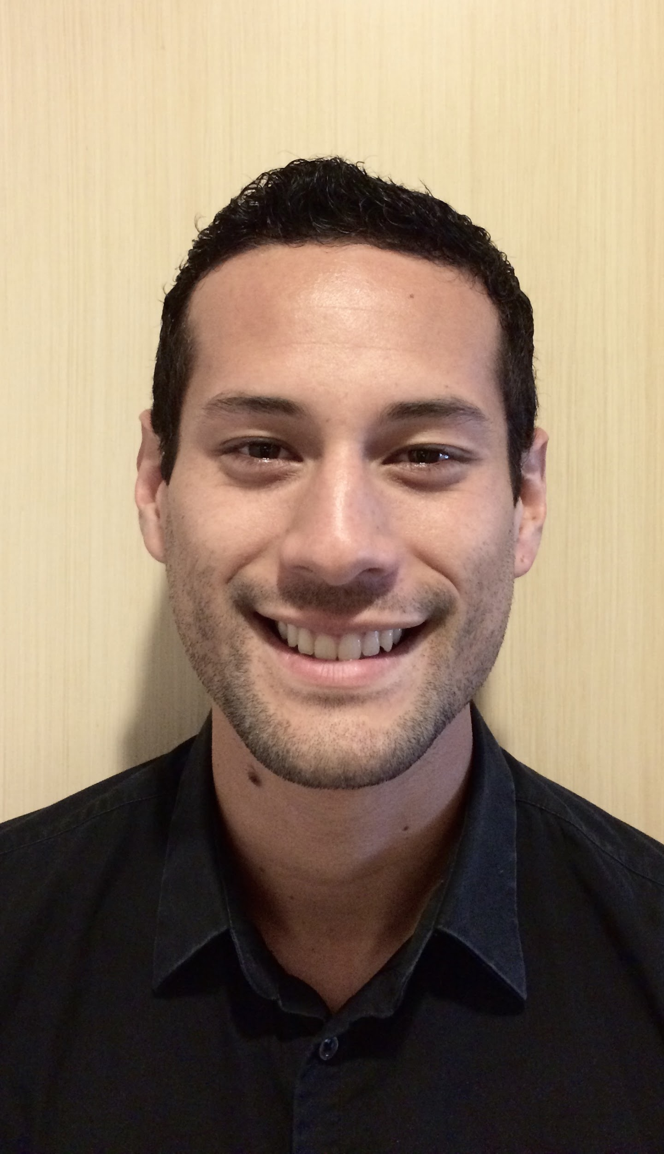 | Gerardo Téllez Galindo  9 de noviembre de 1987  28 años  Agricultura 55  Escandón, Miguel Hidalgo C.P. 11800  (044) 55 1965 1652  donrellez@gmail.com
EXPERIENCIA
09/2013 - 04/2016 | Editor de video y animación 2D  PXTV Action Sports Channel – CDMX
12/2010 - Actual | Edición de video, motion graphics y corrección de color  Independiente – CDMX
EDUCACIÓN
2015 | Diplomado en Artes: Postproducción en cine digital  SAE Institute – CDMX. México
2010 | Licenciado en Artes: Comunicación Audiovisual  Universidad del Claustro de Sor Juana – CDMX, México
DIPLOMAS
- Licenciado en Comunicación audiovisual por parte de la Universidad del Claustro de Sor Juana
- Diploma en Postproducción en cine digital por parte del SAE Institute México

IDIOMAS
 | Inglés Avanzado
APTITUDES TÉCNICAS
Edición de video – Premiere Pro, Final Cut, Avid Composer
Animación 2D – After Effects
Corrección de Color – DaVinci Resolve
Ilustración y vectores – Photoshop, Illustrator
Audio - Audition

